DD 9. La réussite du modèle allemand +
En 1982, VW est le 6ème constructeur mondial avec une productivité médiocre et un chiffre d’affaires inférieur à celui du n°1 européen, Renault. 16 ans plus tard, en 1998, VW est de très loin le 1er constructeur européen et le 4ème mondial.
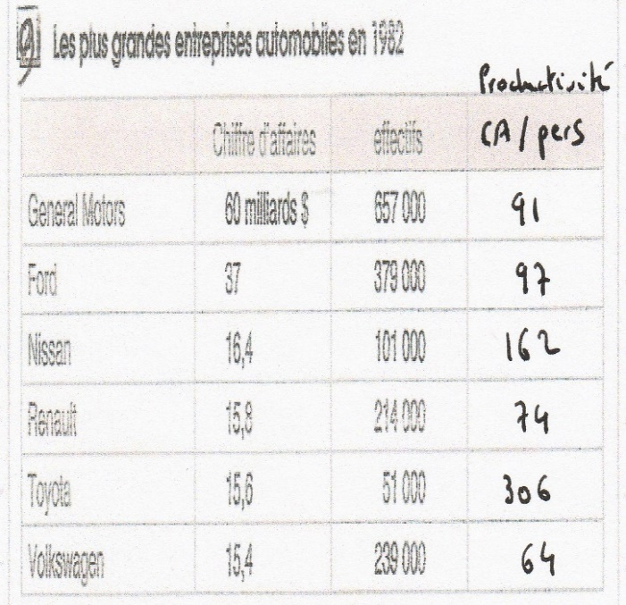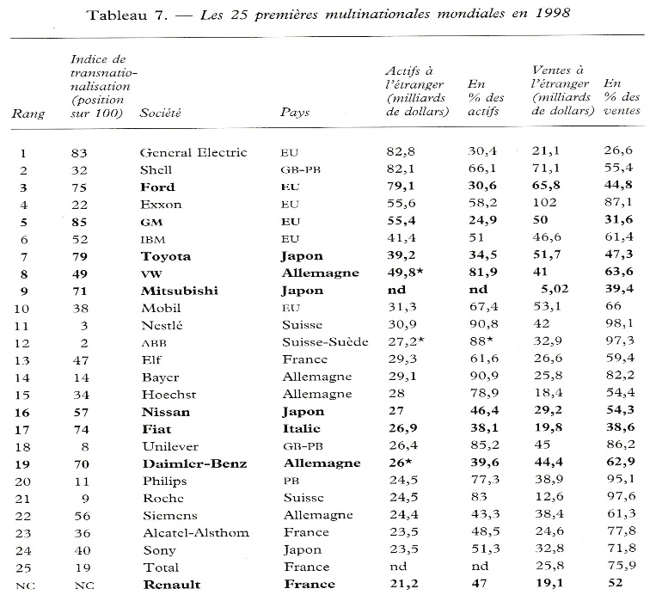
Ferdinand PIEC, petit-fils de Ferdinand Porcshe, dirige VW de 1993 à 2002. Il redresse le groupe par une politique d’économies grâce à la mise en place de plateformes communes aux différentes marques du groupe.
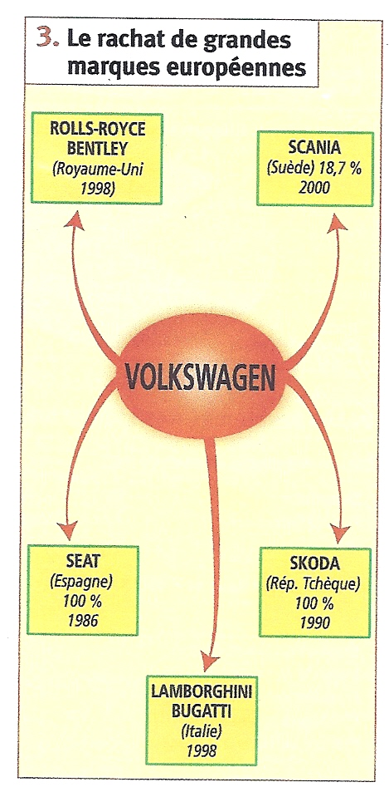Formation d’un groupe européen.
